BES PTA SUN VALLEY SKI PASS RAFFLE

**Dates: Oct 15th - Nov 20th**

All kids will be given 5 tickets to sell.

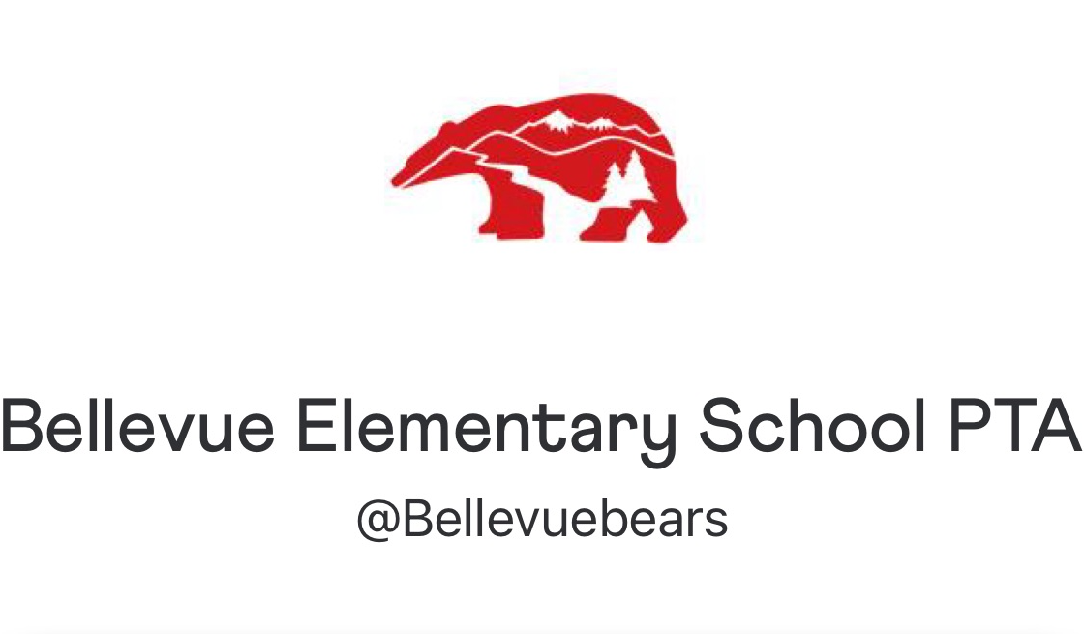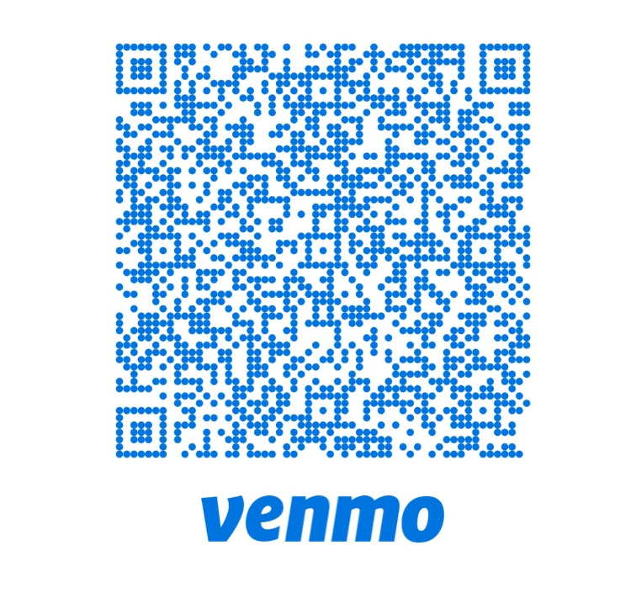

1 ticket for $10

3 tickets for $25

15 tickets for $100

**Tickets:** Give one side of the ticket to the purchaser, keep the duplicate filled out with purchaser’s full name and contact information.

**DUE: 11/20**

Please return tickets and form of payment in the envelope provided.

Label envelope with your students name and teachers name.

Ticket sales can be CASH, checks made to the Bellevue PTA or Venmo

*\*For Venmo - include your name, contact info and number of tickets purchased\**

*\*\*IF NEEDED # for venmo transaction = 5714\*\**

BES PTA SUN VALLEY SKI PASS RAFFLE

**Fechas: 15 de octubre - 20 de noviembre**

**Todos los niños recibirán 5 entradas para vender.** 

1 entrada por 10.00

3 entradas por 25.00

15 entradas por 100.00

Billetes: Entregue una cara del billete al comprador, conserve el duplicado cumplimentado con el nombre completo del comprador y la información de contacto.

**FECHA LÍMITE: 11/20**

Por favor devuelva los boletos y la forma de pago en el sobre proporcionado.

Etiquete el sobre con el nombre de su estudiante y nombre del maestro.

*La venta de entradas puede ser en efectivo, cheques a nombre de Bellevue PTA o Venmo.*

*\*Para Venmo - incluya su nombre, información de contacto y el número de entradas compradas\**

*\*\*SI SE NECESITA # para la transacción de Venmo = 5714\*\**